 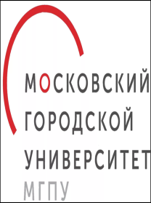 

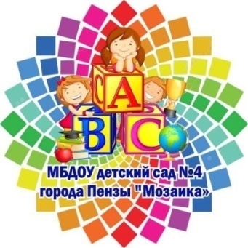

Муниципальное бюджетное дошкольное образовательное учреждение

детский сад №4 города Пензы «Мозаика»

**Управленческий проект по созданию личностно-развивающей образовательной среды**

**«Создание ЛРОС как социокультурного пространства ДОУ для сплочения всех участников образовательных отношений»**

Срок реализации: 2022- 2024 гг.

Команда разработчиков:

Н.В.Сидорова - заведующий,

Е.Ю.Долматова – заместитель заведующего,

О.Н.Воробьева – педагог-психолог

Пенза, 2022

|  |  |  |
| --- | --- | --- |
| **№ п/п** | **Название** | **стр** |
|  | **ПАСПОРТ ПРОЕКТА** | **3** |
|  | **ВВЕДЕНИЕ** | **6** |
| **1.** | **ИНФОРМАЦИОННО-АНАЛИТИЧЕСКОЕ ОБОСНОВАНИЕ ПРОЕКТА** | **9** |
| **1.1** | ИНФОРМАЦИОННАЯ СПРАВКА ОБ ОО И ЕЕ СРЕДЕ | **9** |
| **1.2.** | ИСПОЛЬЗОВАННЫЕ МЕТОДЫ АНАЛИЗА, ВЫВОДЫ ИЗ АНАЛИЗА | **11** |
| **2.** | **ЦЕЛЕВОЙ БЛОК ПРОЕКТА** | **15** |
| **2.1.** | ВИДЕНИЕ ЛРОС ОО С НОВОЙ КОНФИГУРАЦИЕЙ ТИПОВ (НОВОЙ ДОМИНАНТОЙ) И УЛУЧШЕННЫМИ ПОКАЗАТЕЛЯМИ ПО ХАРАКТЕРИСТИКАМ | **15** |
| **2.2.** | ВИДЕНИЕ НОВЫХ ВОЗМОЖНОСТЕЙ, СОЗДАВАЕМЫХ ЛРОС В ОО ДЛЯ ДЕТЕЙ И ВЗРОСЛЫХ | **16** |
| **2.3.** | ОБРАЗ ЖЕЛАЕМОГО СОСТОЯНИЯ ОО (ПО ФОРМУЛЕ «3+2») | **16** |
| **2.4.** | ВИДЕНИЕ ГЛАВНЫХ РЕЗУЛЬТАТОВ ЖИЗНЕДЕЯТЕЛЬНОСТИ ОО ПОСЛЕ СОЗДАНИЯ ЛРОС | **18** |
| **3.** | **СТРАТЕГИЯ И ТАКТИКА СОЗДАНИЯ ЛРОС** | **20** |
| **3.1.** | СТРАТЕГИЧЕСКИЙ ПЛАН ВАЖНЕЙШИХ ИЗМЕНЕНИЙ ДЛЯ СОЗДАНИЯ ЛРОС (ПО ФОРМУЛЕ «3+2») | **20** |
| **3.2.** | УТОЧНЕНИЕ ЦЕЛЕЙ ПРОЕКТА ПО ГОДАМ | **23** |
| **3.3.** | КОНКРЕТНЫЙ ПЛАН РЕАЛИЗАЦИИ ВАЖНЕЙШИХ ИЗМЕНЕНИЙ В ОО ДЛЯ СОЗДАНИЯ ЛРОС, КОНКРЕТНЫЕ МЕРОПРИЯТИЯ ПРОЕКТА (ПО ФОРМУЛЕ «3+2»). УПРАВЛЕНЧЕСКОЕ СОПРОВОЖДЕНИЕ ПРОЕКТА | **25** |
|  | **ПРИЛОЖЕНИЯ** | **29** |
|  | МАТЕРИАЛЫ ПОЯСНЯЮЩЕГО, ИЛЛЮСТРАТИВНОГО ХАРАКТЕРА, ДОПОЛНЯЩИЕ ОСНОВНОЙ ТЕКСТ |  |

Паспорт управленческого проекта

создания личностно-развивающей образовательной среды (ЛРОС)

МБДОУ детский сад №4 г. Пензы «Мозаика»

|  |  |
| --- | --- |
| 1. Наименование ОО | Муниципальное бюджетное дошкольное общеобразовательное учреждение детский сад №4  г. Пензы «Мозаика» |
| 2. Название проекта создания ЛРОС | Создание ЛРОС как социокультурного пространства ДОУ для сплочения всех участников образовательных отношений» |
| 3. Тезисы, раскрывающие особенности проекта | В центре внимания предлагаемого Проекта – развитие личностного потенциала всех участников образовательных отношений.  Назначение проекта – разработка стратегии создания согласованной, адекватной вызовам времени образовательной среды, в которой системно и целенаправленно связаны содержание дошкольного образования, организация образовательной деятельности, развитие профессиональных компетенций педагогов, модернизация предметно-пространственной среды, качество управления, взаимодействие с родительским сообществом и социумом.  Реализация Проекта позволит каждой стороне образовательных отношений по-новому увидеть внутренние и внешние ресурсы развития нашей образовательной организации. |
| 4. Исполнитель проекта, состав проектной команды ОО | Исполнители – все участники образовательного процесса.  Н.В.Сидорова - заведующий,  Е.Ю.Долматова – заместитель заведующего,  О.Н.Воробьева – педагог-психолог. |
| 5. Доминирующий тип ОС ОО в начале проекта | Карьерный |
| 6. Состояние ключевых  характеристик ОС ОО в начале проекта | В результате экспертизы дошкольной среды по В.А. Ясвину было выявлено, что в ДОУ преобладает в основном «карьерная» среда (30%), с элементами «творческой» (27%), «догматической» (23%), «безмятежной» (20%). В такой среде недостаточно условий для развития самостоятельности и творчества воспитанников и нет свободы индивидуального профессионального развития педагогов.  Показатели «творческой» доли позволяют надеяться, что среду образовательного учреждения возможно перевести в состояние творческой, спроектировав отдельные компоненты развивающей среды.  Наиболее низкие показатели ОС по параметрам (ранжирование от наименьшего):  1) социальная активность;  2) обобщенность;  3) широта.  Наиболее высокие показатели ОС (ранжирование от наибольшего):  1) осознаваемость;  2) доминантность;  3) безопасность;  4) устойчивость. |
| 7. Ключевая проблема проекта | Противоречие между преобладанием в ДОУ образовательной среды карьерного типа с низкой степенью широты, обобщенности и активности и необходимостью расширения социокультурного пространства для наиболее эффективного сплочения всех участников образовательных отношений. |
| 8. Цели проекта:   * желаемый доминирующий тип   среды ОО (по В.А.Ясвину)   * желаемые изменения   характеристик среды ОО (по В.А.Ясвину)   * новые возможности,   создаваемые для учащихся и других участников образовательных отношений | Глобальная цель проекта (стратегическая):  Модернизация ЛРОС, обеспечивающая развитие ЛП участников образовательных отношений, и расширение социокультурного пространства в ДОУ.  Трансформация существующей среды в личностно-развивающую образовательную среду с доминантой среды «творческого» типа.  Развитие ЛРОС по векторам среды, при исследовании которых выявлены дефициты:   * Активность – расширение социальных инициатив (социально значимые акции и движения, трансляция достижений ДОУ). * Обобщенность – создание системы условий для командообразования единомышленников; * Широта – расширение сферы возможностей для всех участников образовательных отношений. |
| 9. Ключевые способы решения проблемы - крупные изменения - (для каждого компонента ОС по формуле «3+2» – по одному самому важному конкретному изменению) | Организационно-технологический:  - изменения в основные действующие документы ДОУ с учетом реализации целей настоящего Проекта;  - реализация УМК «Школа возможностей» и вариативных инструментов развития ЛП из «продуктовой» линейки Фонда «Вклад в будущее»  Социальный компонент:  - организация сообществ между участниками образовательных отношений (ПОС, волонтерское движение детей и взрослых «Добрая душа», коуч-студия, коворкинг центр);  - укрепление партнерских связей с социумом.  Пространственно-предметный компонент:  - создание условий для самовыражения посредством организации дополнительных образовательных зон (вариативный инструмент из УМК развитие ЛП дошкольников): «открытая стена», зоны рефлексии, фиксации достижений, эмоций, настроения; трансформируемого творческого пространства.  Ресурсное обеспечение Проекта:  - организация профессиональных обучающихся сообществ (ПОС) как команды профессионального сотрудничества и повышения педагогического мастерства;  - создание странички по реализации Проекта на сайте ДОУ.  Управленческое сопровождение:  **-** создание центра мониторинга и анализа образовательной деятельности;  **-** внесение изменений в систему стимулирования педагогов, осуществление регулярной обратной связи. |
| 10. Список значимых продуктов по итогам реализации проекта – ресурсный пакет проекта (5-6) | 1. Создание раздела на официальном сайте организации, отражающего деятельность по созданию личностно-развивающей образовательной среды  2. Положение о наставничестве  3. Создание коучинг-студии  4. Создание коворкинг центра  5. Банк творческих идей |
| Сетевые и социальные партнеры, взаимодействие с партнерами | ИРР ПО, Московский городской университет (МГПУ), ДС «Олимпийский», МБОУ СОШ №77, ДШИ «Гармония», библиотечный центр города Пензы). |
| Прямая ссылка(и) на ресурсы с информацией о проекте создания ЛРОС (сайты, социальные сети) | http://ds4-penza.ru/contribution-to-future/ |
| 2-4 крупных образовательных события в рамках проекта с датами их проведения | 1. Конкурс по преобразованию предметно-пространственной среды ДОО (март 2023 г.)  2. Фестиваль «Мы вместе!» (апрель 2024 г.)  3. Открытая конференция по подведению итогов Проекта (2024 г.) |

**ВВЕДЕНИЕ**

Проект разработан в рамках внедрения Комплексной программы по развитию личностного потенциала и созданию личностно-развивающей образовательной среды благотворительного фонда Сбербанка «Вклад в будущее».

Одним из важнейших аспектов проекта является ее основополагающий, системный характер. Проект – основа жизнедеятельности ДОУ в краткосрочной и долгосрочной перспективе.

Работа над проектом началась в феврале 2022 года. Команда ДОУ приняла участие в управленческом модуле комплексной программы повышения квалификации по развитию личностного потенциала педагогов и учащихся, инициированной Благотворительным фондом Сбербанка «Вклад в будущее» совместно с Институтом регионального развития Пензенской области при поддержке Министерства образования Пензенской области.

Итогом обучения стала разработка и представление экспертам концепции проекта, основанной на теоретических положениях создания ЛРОС и анализе образовательной среды образовательной организации по методике В.А. Ясвина.

В целях мотивации и привлечения к проекту всех педагогов детского сада был организован методический семинар (09 марта 2021 года) с представлением значимости и теоретических аспектов создания ЛРОС, проведением экспертизы среды педагогами, формированием проектной команды.

Понимая, что реализация проекта без помощи родителей станет затруднительна, в онлайн-режиме мы познакомили с идеями проекта родителей, которые приняли участие в экспертной оценке текущего состояния образовательной среды.

23 марта 2021 года на Педагогическом совете были представлены итоги работы по анализу текущего состояния образовательной среды ДОУ, и коллективу была представлена концепция проекта создания ЛРОС, обозначены задачи, которые требуют решения, проведены тренинговые и интерактивные сессии с целью формирования в коллективе будущего образа новой образовательной среды детского сада.

Проект разрабатывается командой ДОУ, основу которой составляет управленческая команда:

Сидорова Наталья Владимировна – заведующий МБДОУ ДС №4 г. Пензы «Мозаика»;

Долматова Елена Юрьевна – зам. заведующего;

Воробьева Ольга Николаевна – педагог-психолог.

С течением времени состав проектной команды расширяется.

Таким образом, в обсуждении и в разработке Проекта приняли участие все участники образовательного процесса. В ходе последующей работы над Проектом, его реализации мы так же планируем привлечение и непосредственное участие всех участников ДОУ, прежде всего потому, что от степени их вовлеченности и согласованности с ними, на наш взгляд, во многом зависит успешная и эффективная реализация Проекта.

Работа по созданию Проекта будет отражена на сайте образовательной организации. Дальнейшее информационное продвижение потребует специального сопровождения, что найдет свое отражение в разделе «Вклад в будущее» на официальном сайте образовательной организации

http://ds4-penza.ru/contribution-to-future/

**АКТУАЛЬНОСТЬ**

Современная социально-экономическая ситуация в России и Указ Президента Российской Федерации от 7 мая 2018 г. № 204 «О национальных целях и стратегических задачах развития Российской Федерации на период до 2024 года» ставят новые цели и задачи перед системой образования.

Для повышения качества предоставляемых образовательных услуг в условиях реализации ФГОС ДО, дошкольная образовательная организация должна обеспечить обновление системы педагогической деятельности, значимым компонентом которой является личностно - развивающая образовательная среда.

В проекте раскрываются основные направления и способы создания творческой образовательной среды ДОУ как открытого социокультурного пространства.

Понятие «творческая образовательная среда» мы характеризуем как «адекватная новым вызовам времени образовательная среда как совокупность возможностей для развития личностного потенциала всех участников образовательного процесса».

Такую среду возможно строить на основе средового, системно-деятельностного и синергетического подходов.

*Средовой* подход (Н.М. Борытко, Ю.С. Мануйлов, Л.И. Новикова, E.H. Степанов,И.Д. Фрумин, В.А. Ясвин и др.) рассматривает образовательную среду, как систему влияний и условий формирования личности по заданному образцу, а также возможностей для ее развития, содержащихся в социальном и пространственно-предметном окружении. Его использование необходимо для управления процессом формирования и развития личности.

Сущность *системно-деятельностного* подхода (А.Г. Асмолов и др.) проявляется в формировании личности ученика и продвижении его в развитии не тогда, когда он воспринимает знания в готовом виде, а в процессе его собственной деятельности, направленной на «открытие нового знания». В рамках системно-деятельностного подхода ученик является активным субъектом педагогического процесса.

*Синергетический* подход (И. Пригожин, Ю.Л. Климонтович, Г.М. Коджаспирова идр.) обращает внимание на саморазвивающиеся объекты, такие как человек и общество. Позволяет выработать законы взаимоотношений ценностей, определив методы их содержания. Ориентирует на многомерность, многокомпонентность и полифоничность (альтернативность и вариативность) познаваемых процессов.

Рефлексивная функция данных подходов позволит оценить состояние готовности педагога к созданию творческой образовательной среды.

В.А. Ясвин в рамках развивающего обучения обосновал идею развивающей образовательной среды, основной характеристикой которой является способность этой среды обеспечить всем субъектам образовательного процесса систему возможностей для эффективного личностного саморазвития.

Создание творческой образовательной среды, в которой все участники образовательных отношений – педагоги, дети, родители, социальные партнеры – получают импульс для собственного развития – каждый на своем уровне:

* дети получают возможность реализовать свои потребности, развивать коммуникативные навыки, самостоятельность, социальный и эмоциональный интеллект;
* педагоги получают возможность использования новых эффективных инструментов развития ребенка, обеспечивающих условия для его саморазвития, успешной самореализации и социализации; новых векторов и горизонтов личностного и профессионального роста;
* родители получают возможность общения и включение в жизнь ребенка и детского сада; возможностей более глубокого понимания своих детей, осознанного участия в их образовании, воспитании и развитии; новых смыслов и возможностей в повышении родительской компетентности;
* социальные партнеры получают возможность активизировать партнерские установки и включиться в жизнедеятельность дошкольного учреждения.

Формирование ЛРОС в ДОУ поможет всем участникам образовательных отношений научиться работать в команде, выражать свои эмоции, слушать, общаться и добиваться общих целей, выстраивать связи, быть гибкими, правильно оценивать других людей.

Таким образом, предметом темы нашего проекта стало «Создание ЛРОС как социокультурного пространства ДОУ для сплочения всех участников образовательных отношений».

**1. ИНФОРМАЦИОННО - АНАЛИТИЧЕСКОЕ ОБОСНОВАНИЕ ПРОЕКТА**

1.1. ИНФОРМАЦИОННАЯ СПРАВКА ОБ ОО И ЕЁ СРЕДЕ

Муниципальное бюджетное дошкольное образовательное учреждение детский сад №4 города Пензы «Мозаика» расположен по адресу: г. Пенза, ул. Антонова, д.45А в молодом, быстрорастущем микрорайоне города – ГПЗ, что дает возможность использовать в полную силу ресурсы учреждений культуры, спорта и дополнительного образования.

**Цель образовательной деятельности ДОУ**:

* реализация Основной образовательной программы дошкольного образования;
* охрана жизни и укрепление физического и психического здоровья детей;
* обеспечение познавательного, речевого, социально-коммуникативного, художественно-эстетического и физического развития детей;
* взаимодействие с семьей для обеспечения полноценного развития ребенка;
* оказание консультативной и методической помощи родителям (законным представителям) по вопросам воспитания, обучения и развития детей.

МБДОУ детский сад №4 г. Пензы «Мозаика» функционирует с 2015 года. В составе учреждения 17 групп. Детский сад посещают 496 детей.

С детьми работают 34 воспитателя, педагог-психолог, 2 учителя-логопеда, 4 музыкальных руководителя, инструкторы по физической культуре и плаванию. Педагогический коллектив сформировался стабильный и квалифицированный. Мы принимаем участие во всех мероприятиях города, области и федеральных инновационных площадках.

**Информация об опыте ДОУ по работе в статусе федеральных инновационных площадок (ФИП)**

* участие в апробации Всероссийского пилотного проекта по развитию эмоционального интеллекта старших дошкольников «Методика развития эмоционального интеллекта детей «Академия Монсиков» (курс «Краски эмоций») 2017-2019 гг.;
* участие в Международном проекте «Европейский знак качества дошкольного образования» Инновационная площадка «Комплексная оценка качества дошкольного образования» 2018-2020 гг.;
* экспериментальная площадка ФГБНУ «Институт возрастной физиологии Российской академии образования» по теме исследования «Функциональное развитие (когнитивное, эмоциональное, физическое развитие и здоровье) детей дошкольного возраста» 2019-2021 гг.;
* инновационная площадка по Программе «По развитию личностного потенциала у детей дошкольного и школьного возраста», реализуемая Благотворительным фондом «Вклад в будущее» 2022-2024 гг.

В 2021 году нашему детскому саду был присвоен статус «Образцовый детский сад».

Ежегодно педагоги повышают свою профессиональную компетентность через курсы, лекции, семинары (как очно, так и дистанционно). Это позволяет обеспечить реализацию образовательных задач в соответствии с современными требованиями к проектированию и реализации педагогического процесса. Детский сад – организатор работы Школы повышения педагогического мастерства педагогов-психологов ДОУ по теме «Психологическое сопровождение одаренных детей в образовательных организациях».

Родители наших воспитанников преимущественно молодое и современное поколение. Буквально «разрываясь на части», современные мамы и папы пытаются всеми силами уравновесить свои профессиональные возможности, обеспечение семьи, и желание достойно воспитать своего ребенка.

Современное общество требует от нас создания социокультурного пространства, объединяющего детей, педагогов, родителей и социальных партнеров.

В нашем микрорайоне налажено взаимодействие с социальными партнерами такими, как дворец спорта Олимпийский, школа №77, детская школа искусств «Гармония», библиотечный центр города Пензы).

**Вывод:** в МБДОУ возникла необходимость в модернизации ЛРОС, обеспечивающая развитие ЛП участников образовательных отношений, и расширение социокультурного пространства в ДОУ.

1.2.ИСПОЛЬЗОВАННЫЕ МЕТОДЫ АНАЛИЗА, ВЫВОДЫ ИЗ АНАЛИЗА

В основу аналитико-прогностического обоснования проекта положено:

– исследование особенностей восприятия образовательной среды (векторный анализ по В.А.Ясвину);

– методики педагогической экспертизы образовательной среды на основе комплекса количественных параметров (В.А.Ясвин).

По итогам проведенного исследования по методике векторного моделирования был сделан вывод, что в ДОУ преобладает в основном «карьерная» среда (30%) с большой долей «творческой» среды (27%), с элементами "догматической" (23 %) и "безмятежной" (20%).В такой среде недостаточно условий для развития самостоятельности и творчества воспитанников и нет свободы индивидуального профессионального развития педагогов.

Полученные результаты позволяют характеризовать среду дошкольного образовательного учреждения, в целом, как карьерную. В такой среде недостаточно условий для развития самостоятельности и творчества воспитанников и нет свободы индивидуального профессионального развития педагогов.

Показатели «творческой» доли позволяют надеяться, что образовательную среду ДОУ возможно перевести в состояние творческой, спроектировав отдельные компоненты развивающей среды.

Результаты опроса разных групп респондентов по методике педагогической экспертизы среды на основе комплекса количественных параметров (В.А.Ясвин):

|  |  |
| --- | --- |
| **Параметр среды** | **Общее значение** |
| **Широта** | **4,8** |
| Интенсивность | 5,4 |
| Осознаваемость | 7 |
| **Обобщенность** | **4,4** |
| Эмоциональность | 6,3 |
| Доминантность | 7 |
| Когерентность | 5,8 |
| **Активность** | **2,2** |
| Мобильность | 5,5 |
| Структурированность | 5,6 |
| Безопасность | 7 |
| Устойчивость | 7 |

Итоговые результаты мониторинга свидетельствуют о высоком уровне осознаваемости, доминантности, безопасности и устойчивости. А вот недостаточно развиты такие показатели ЛРОС, как широта, обобщенность и активность среды.

Среда не стимулирует социальное взаимодействие, не ориентирована на ребенка, не способствует развитию сотрудничества.

Причинами низкого значения такого показателя как «обобщенность» могут являться, с одной стороны, условия современной действительности, которые повлияли на степень координации всех участников образовательного процесса, с другой стороны, недостаточное количество «воспитателей, объединенных в коллектив, воодушевленных одной мыслью, одним принципом, одним стилем и работающих едино» (А.С. Макаренко). Разработанный проект может стать такой общей идеей, способной объединить всех участников образовательного процесса.

Социальная активность отвечает за взаимоотношения детского сада с внешним окружением. Принято считать, что для дошкольного образовательного учреждения низкие значения этих показателей можно считать вполне закономерным явлением: детский сад, как правило, представляет собой достаточно закрытую систему, чья «открытость» миру иногда прописана только в нормативных документах. На практике контакты воспитанников не только с посторонними, но даже и друг с другом крайне редки. Кроме того, ДОУ часто выступает в роли социального потребителя. Одним их эффектов реализации разработанного проекта планируем следующее: создание дошкольной организацией социально значимого продукта, который она будет активно распространять, оказывая, таким образом, влияние на среду обитания, тем самым повышая степень социальной активности.

Широта образовательной среды ДОУ отвечает за расширение сферы возможностей для всех участников образовательных отношений (освоение нового оборудования, продуктов линейки программы «Вклад в будущее»).

Одним из важных пунктов экспертно-аналитической работы стало определение образовательной и организационной моделей детского сада.

Исходя из результатов, мы видим, что в МБДОУ детский сад №4 г. Пензы «Мозаика» необходимо создать творческую образовательную среду с повышением таких показателей, как обобщенность, социальная активность и широта.

Для определения готовности педагогического коллектива к изменениям в направлении развития творческой образовательной среды был проведён SWOD- анализ, позволивший определить сильные и слабые стороны организации, её возможности и риски-угрозы.

**Результаты SWOD- анализа**

|  |  |
| --- | --- |
| **Сильные стороны** | **Слабые стороны** |
| * Стабильный, работоспособный педагогический коллектив, готовый к изменениям. * Достаточный уровень информационной компетентности педагогов и опыт инновационной деятельности в области работы с семьей. * Наличие специально разработанных методических материалов по проблеме инновационной деятельности, в частности проектов по взаимодействию с родителями * Наличие связей с социальными партнерами | * Снижение уровня корпоративной культуры педагогов. * Низкая вовлечённость родителей в образовательный процесс. * Наблюдается стагнация в области использования инновационных технологий. * Недостаток времени для обсуждения педагогическим коллективом проблем детского сада. |
| **Возможности** | **Угрозы** |
| * Совершенствование качества образования в ДОУ; * Возможности сетевого взаимодействия детского сада; привлечения как можно большего количества родителей к сотрудничеству с ДОУ; * Повышение профессионального мастерства педагогов; возможность для воспитателей публично презентовать свой опыт на разных уровнях. | * Неготовность родителей к взаимодействию * Недостаточная степень активности, инициативности педагогов |

Проведя SWOD- анализ, мы сделали следующие выводы о том, что у детского сада есть достаточно сильные стороны, которые станут основой создания новой творческой образовательной среды. Есть проблемы, отражённые в слабых сторонах, которые можно решить, используя комплекс возможностей и работая с рисками. Этому будет способствовать работа по созданию и реализации нашего Проекта.

**2. ЦЕЛЕВОЙ БЛОК ПРОЕКТА**

2.1. ВИДЕНИЕ ЛРОС ОО С НОВОЙ КОНФИГУРАЦИЕЙ ТИПОВ (НОВОЙ ДОМИНАНТОЙ) И УЛУЧШЕННЫМИ ПОКАЗАТЕЛЯМИ ПО ХАРАКТЕРИСТИКАМ

***Главная цель Проекта:*** Модернизация ЛРОС, обеспечивающей развитие личностного потенциала участников образовательных отношений, и расширение социокультурного пространства в ДОУ.

***Промежуточные цели Проекта:***

- создание «творческой» личностно-развивающей образовательной среды предоставит новые возможности для всех участников

- формирование социокультурного образовательного пространства взаимодействия детей, родителей, педагогов, социальных партнеров через совместную детско-взрослую деятельность

- развитие профессиональных и личностных компетенций административной команды и педагогического коллектива

- обновление содержания образования в итоге построения ЛРОС по формуле «3+2»

***Целевыми группами Проекта*** будут все участники образовательных отношений: дети, родители, педагоги, социальные партнеры. Проект позволит всем участникам в той или иной мере получить дополнительные возможности для развития своего личностного потенциала.

***Мы хотим в процессе реализации Проекта:***

- трансформировать существующую среду ДОУ в личностно-развивающую образовательную среду с доминантой среды «творческого» типа;

- развивать ЛРОС по векторам среды, при исследовании которых выявлены дефициты:

* активность – расширение социальных инициатив (социально значимые акции и движения, трансляция достижений ДОУ).
* обобщенность – создание системы условий для командообразования единомышленников;
* широта – расширение сферы возможностей для всех участников образовательных отношений.

2.2. ВИДЕНИЕ НОВЫХ ВОЗМОЖНОСТЕЙ, СОЗДАВАЕМЫХ ЛРОС В ОО ДЛЯ ДЕТЕЙ И ВЗРОСЛЫХ

* Дети – реализация личностных потребностей в различных видах деятельности; возможность социализации и развитие личностного потенциала в ЛРОС.
* Педагоги – творческая самореализация и повышение профессиональной компетентности, обеспечение позитивного эмоционального тона в образовательном процессе.
* Родители – реализация собственных ожиданий по поводу успешного  
  будущего своего ребенка, расширение возможностей для удовлетворения  
  потребностей детей в творческом самовыражении, участие в творческих  
  совместных детско-родительских событиях, в управлении и в общественных  
  сообществах ДОУ.
* Администрация – совершенствование управленческих компетенций,  
  личностное развитие.
* Социальные партнеры – возможность расширения сотрудничества, социально-адаптированный ребенок.

Таким образом, реализация проекта позволит существенно повысить  
удовлетворенность всех указанных категорий субъектов и объектов  
образовательных отношений.

2.3. ОБРАЗ ЖЕЛАЕМОГО СОСТОЯНИЯ ОО (ПО ФОРМУЛЕ «3+2»)

|  |  |
| --- | --- |
| **Организационно-**  **технологический**  **компонент** | ***новое содержание*** |
| Основной механизм организации образовательного процесса – обновление содержания образования, применение новых оригинальных форм образовательной работы и современных технологий; моделирование совместной деятельности с детьми на основе организации применения инновационных технологий, акцент на событийности: переход от педагогики мероприятий к педагогике событий, ориентированной на активное социальное взаимодействие взрослых и детей в сфере их совместного бытия *(со-бытия)*, организация и осуществление значимых событий в жизни дошкольного коллектива и отдельной личности. | |
| **Социальный**  **компонент** | ***новые коммуникации*** |
| Создание системы взаимодействия ДОУ, куда будут включены: сообщества между участниками образовательных отношений (волонтерское движение детей и взрослых «Добрая душа», коуч-студия по наставничеству, коворкинг-центр, студия для детей по развитию функциональной грамотности «Речевая мозаика», театральная студия);  - укрепление партнерских связей с социумом.  В центре всех событий – активный ребенок, который вместе, наравне с взрослым, участвует и реализует свои идеи и потребности.  Взаимодействие с образовательными сетевыми сообществами. | |
| **Предметно-**  **пространственный**  **компонент** | ***среда новых возможностей*** |
| Создание в детском саду условий для самовыражения посредством организации дополнительных образовательных зон (вариативный инструмент из УМК развитие ЛП дошкольников): «открытая стена», зоны рефлексии, фиксации достижений, эмоций, настроения; трансформируемого творческого пространства.  Совершенствование стратегии и тактики построения личностно-развивающей предметно-пространственной среды детского сада, способствующей  самореализации ребенка. | |

В плане ресурсного обеспечения

***педагог нового времени***

* команда педагогов, прошедших курсы по освоению базового модуля Программы по развитию творческого потенциала, разработанной благотворительным фондом Сбербанка «Вклад в будущее»;
* учебно-методические материалы фонда;
* разработан и пополняется методический пакет эффективных образовательных практик;
* дошкольная организация активно привлекает спонсоров и партнеров.

В плане управления

***открытый детский сад***

* принятие решений осуществляется на основе консенсуса между родителями, педагогами;
* основными принципами взаимодействия являются равноправие и сотрудничество;
* в управлении в рамках своих компетенций задействованы все участники образовательного процесса.

Управление организацией носит стратегический и проектный характер, гибко реагирует на запросы и изменения, происходящие в социуме. Важнейшим ресурсом является команда педагогов, прошедших курсы по освоению базового модуля программы по развитию личностного потенциала, разработанной благотворительным фондом Сбербанка «Вклад в будущее». Для создания личностно-развивающей образовательной среды организация активно использует учебно-методические материалы фонда.

2.4. ВИДЕНИЕ ГЛАВНЫХ РЕЗУЛЬТАТОВ ЖТЗНЕДЕЯТЕЛЬНОСТИ ДОУ ПОСЛЕ СОЗДАНИЯ ЛРОС

Сделать детский сад открытой территорией социокультурного пространства с качественно новой формой взаимодействия между всеми участниками образовательных отношений, что позволит детям гармонично развиваться, педагогам – работать эффективно, родителям – реализовать свою роль в развитии и воспитании детей. Одним словом, «Детский сад – МЫ ВМЕСТЕ!»

**Планируемые результаты проекта:**

**Продукты:**

* Пакет нормативно-правовых документов Проекта;
* Соглашение;
* Договоры о сетевом взаимодействии;
* Методические рекомендации по созданию ПОС в ДОУ;
* Банк творческих идей по реализации образовательных событий;
* Педагогические продукты (сценарии, разработки, фото и видео, отражающие ход реализации проекта).

**Результаты:**

* Содержание всех компонентов ЛРОС;
* Профессиональная компетентность педагогов по проектированию и созданию ЛРОС;
* Развитие ЛП участников образовательных отношений

**Эффекты:**

* Расширение взаимодействия с социальными партнерами
* Удовлетворенность качеством дошкольного образования
* Изменение типа образовательной среды

**РИСКИ ПРОЕКТА И СПОСОБЫ ИХ МИНИМИЗАЦИИ**

|  |  |
| --- | --- |
| **Риски** | **Способы минимизации** |
| Недостаточная мотивация коллектива к переменам, сопротивление педагогов | Формирование ПОС, клубов по интересам; стимулирование |
| Недостаточный уровень компетентности родителей | Вовлечение педагогов и родителей в совместную деятельность |
| Микроклимат в коллективе | Партнерство и сотрудничество; открытый диалог и обсуждение;  Соглашения |
| Нестабильная санитарно-эпидемиологическая обстановка | Принятие профилактических мер.  Использование интерактивных форм взаимодействия участников  образовательных отношений |
| Недостаточное финансирование | Использование внебюджетных средств, в том числе доходы от  реализации платных дополнительных образовательных услуг |

**3. СТРАТЕГИЯ И ТАКТИКА СОЗДАНИЯ ЛРОС**

3.1СТРАТЕГИЧЕСКИЙ ПЛАН ВАЖНЕЙШИХ ИЗМЕНЕНИЙ ДЛЯ СОЗДАНИЯ ЛРОС (ПО ФОРМУЛЕ «3+2»)

|  |  |  |  |  |  |  |  |  |  |
| --- | --- | --- | --- | --- | --- | --- | --- | --- | --- |
| **№** | **Наименова**  **ние**  **крупного изменения** | | **Где, в чем происходит изменение** | **Вектор изменения, от чего к чему идет изменение** | **Какими силами делается** | **Какими методами делается** | **Какой конкретный результат ожидается** | **Каких ресурсов**  **требует** | **Управленчес**  **кое**  **сопровожден**  **ие** |
| **1** | **2** | | **3** | **4** | **5** | **6** | **7** | **8** | **9** |
| **Изменения в организационно-технологическом компоненте среды, образовательной подсистеме ОО** | | | | | | | | | |
| 1 | Обновление содержания ООП ДО МБДОУ №4,  направленная на развитие личностного  потенциала | | Изменение вариативной части,  формируемой участниками образовательных отношений, изменение условий организации образовательного процесса,  внесение изменений в распорядок дня, введение новых элементов режима дня,  изменение качества взаимодействия всех участников образовательного процесса | Уход от формата фронтальных и групповых занятий к новым формам освоения предметного содержания, больше времени на проектную и событийную деятельность,  переход на новый формат детско-взрослого взаимодействия,  переход новый формат взаимодействия с родителями | Методические объединения, творческие группы педагогов, администрация | Анализ и  коррекция | Введение новых образовательных технологий,  новых форматов праздников, событий, с опорой на детскую инициативу, поддержку творчества, развитие личности ребенка, создание условий для самореализации.  При этом родители и воспитатели не «заказчик» и «исполнитель»,  а коллеги и партнеры | Кадровые,  материально-технические,  ресурсы, УМК,  время для анализа хода внедрения и анализа  результатов | Курирование заместителем заведующего  ДОУ  Внесение изменений в локальные акты, контроль, анализ внедрения |
| 2 | Внедрение УМК «Социально  эмоциональное развитие детей» | | Изменения в плане мероприятий, плане родительских собраний. | Изменение микроклимата, эмоционального фона в группе, в семье.  переход новый формат взаимодействия с родителями:  вовлечение родителей в образовательный процесс ДОУ | Управленческая команда | Профессиональное обучение педагогов, контроль внедрения УМК, анализ результатов | Реализация УМК  «Социально-эмоциональное развитие детей» в старших и подготовительных группах, положительная динамика в состоянии эмоционального фона | Учебники УМК, оплата труда  педагогов, занимающихся с детьми по УМК, время для анализа хода внедрения и анализа  результатов, Повышение квалификации  педагогов | Контроль, анализ внедрения |
| 3 | Организация  профессиональных обучающихся сообществ (ПОС) | | Изменение в системе методической работы | От непродуктивных встреч, общения и взаимодействия к творческому, эмоциональному профессиональному общению и взаимодействию | Управленческая команда,  инициативные пелагоги | Профессиональное обучение педагогов, контроль внедрения УМК, анализ результатов | Запуск работы ПОС | Повышение квалификации педагогов, финансовые – для стимулирования педагогов, временные – для анализа и контроля, подготовка педагогов по педмодулю КПК, материалы Виртуальной школы | мониторинг качества образования, мониторинг динамики образовательных достижений воспитанников, стимулирование |
| **Изменения в социальном компоненте среды, организационной подсистеме ОО** | | | | | | | | | |
| 4 | Внедрение Соглашений в образовательную среду | | Изменения в организации отношений между участниками  образовательных отношений | От отношений с высокой степенью зависимости к отношениям с большей  свободой, но и большей ответственностью | Силами всех участников образователь  ных отношений | Методы мотивации,  рефлексия моральная поддержка | Обучение педагогов технологии составления Соглашений,  составление Соглашения меду всеми участниками образовательных  отношений | Материалы Виртуальной школы  кадровые | Организация, контроль, анализ |
| 5 | Укрепление партнерских связей с социумом | | Изменения в отношениях между ДОУ и социумом | Понимание необходимости  активного взаимодействия | Администра-ция | Мотивация, организация | Совместные события | Информационные | Организация, анализ |
| **Изменения в предметно-пространственной среде ОО** | | | | | | | | | |
| 6 | | Создание открытой стены (вариативный инструмент из УМК развитие ЛП дошкольников | Изменение способа коммуникации в образовательной среде | От среды неизменяемой к среде, которую создают сами участники образовательного процесса | Силами всех участников образовательного процесса | планирование  организация  координация | «Открытая стена» | Финансовые – для материала и установки  кадровые | Организация контроль, анализ |
| 7 | | Совершенствование материально  технической базы | Изменение в оснащении образовательного процесса | От морально устаревшего к современному оборудованию | Администра-ция,  спонсоры | Привлечение средств, сотрудничество с партнерами | Обновленная материально  техническая база | Финансовые ресурсы | Организация контроль |
| 8 | | Создание зон  планирования рефлексии  эмоций  фиксации достижений | Изменение способа функционирования в образовательной среде | От среды, которая не стимулирует, не развивает к среде интерактивной, | Силами всех участников образовательного процесса | Исследование образовательной среды (опросы, анкетирование), включенное (сопричастное) проектирование | Обновленное пространство | Финансовые  кадровые | Организация контроль |
| **Изменения в ресурсном обеспечении ОО** | | | | | | | | | |
| 9 | | Оказание  платных  образовательных  услуг | Изменения в  источниках  финансирования | От бюджетного  финансирования  к  самостоятельном  у получению  доходов | Заместитель заведующего, педагоги,  ведущие занятия | Материальное  стимулирование | Постоянный  дополнительный  доход | Кадровые  ресурсы | Курирование заместителем заведующего |
| 10 | | Участие в  грантовых  конкурсах | Изменения в  источниках  финансирования | От бюджетного  финансирования  к  самостоятельном  у получению  доходов | Творческие  группы, ведущие  педагоги,  администрация | Мотивация,  социальная  поддержка,  материальное  стимулирование | Получение  гранта | Кадровые  ресурсы | Курирование заведующим, заместителем заведующего |
| **Изменения в управлении ОО** | | | | | | | | | |
| 11 | | Создание центра  мониторинга и  анализа  образовательной  деятельности | Изменение в  системе сбора  информации для  принятия  решений | От разрозненных  источников  информации к  системному  мониторингу | Администрация,  руководитель  центра | Материальное  стимулирование,  методы  мониторинга | Функционирование центра | Кадровые  ресурсы,  информационно-  методические | Курирование заместителем заведующего |

**3.2. УТОЧНЕНИЕ ЦЕЛЕЙ ПРОЕКТА ПО ГОДАМ**

**1 этап (2022)**

**Цели:**

Экспертиза среды ДОУ для дальнейшей разработки и внедрения изменений в рамках Проекта.

Создание эффективной команды, заинтересованной в трансформации образовательной среды ДОУ.

Формирование нормативно-правового сопровождения Проекта.

Вовлечение в эту работу всех участников образовательных отношений и обучение заинтересованных участников – запуск работы профессиональных обучающихся сообществ – ПОС.

Внедрение технологий и УМК СЭР

Внедрение новых технологий взаимодействия

Промежуточный мониторинг, коррекция плана «дорожной карты».

**2 этап (2023)**

**Цель:**

Реализация плана Проекта по созданию творческой образовательной среды

Продолжение преобразования «творческой» образовательной среды: внесение изменений во все компоненты среды дошкольной организации, в том числе локальные акты;

Взаимообмен опытом, работа ПОС

Промежуточный мониторинг, коррекция плана «дорожной карты».

**3 этап (2024)**

**Цель:** реализация Проекта по созданию творческой образовательной с заданными показателями и подведение итогов (мониторинг), определение эффективности проекта, трансляция опыта его разработки и формирования ресурсного пакета Проекта, определение дальнейших стратегических целей ОО.

**3.3 КОНКРЕТНЫЙ ПЛАН РЕАЛИЗАЦИИ ВАЖНЕЙШИХ ИЗМЕНЕНИЙ В ДОУ ДЛЯ СОЗДАНИЯ ЛРОС, КОНКРЕТНЫЕ МЕРОПРИЯТИЯ ПРОЕКТА (ПО ФОРМУЛЕ «3+2»).**

**УПРАВЛЕНЧЕСКОЕ СОПРОВОЖДЕНИЕ ПРОЕКТА**

|  |  |  |  |  |  |  |  |
| --- | --- | --- | --- | --- | --- | --- | --- |
| **№ изм.** | **Мероприятия, действия, события** | **Содержание работы** | **Сроки** | | **Отв. исполнители** | **Продукты и результаты** | **Цена вопроса** |
| **Изменения в управлении ОО** | | | | | | | |
| 1 | Управленческая конференция | Анализ сложившейся системы управления, принятие решения. Анализ, обсуждение вопросов развития управления ОО | Март 2022  Август 2022 | | Заведующий | Позитивная динамика развития позитивного характера управления. План развития системы управления | Кадровые, информационно-  методические ресурсы |
| 2 | Управленческий семинар | Рассмотрение вопросов аналитического и прогностического характера управления | Сентябрь 2022 | | Заместитель заведующего | Организация управленческой деятельности на основе аналитического и прогностического характера управления Протокол заседаний. | Кадровые, информационно-  методические ресурсы |
| **Изменения в ресурсном обеспечении ОО** | | | | | | | |
| 3 | Приобретение УМК по развитию СЭР  Благотворительного фонда «Вклад в будущее. Пакет инновационных методических материалов из опыта работы |  | Апрель-июль 2022 | заведующий | |  |  |
| 4 | Организация Педагогических советов по вопросам развития ЛРОС | Информирование, создание творческих групп по подготовке, проведение, анализ | 2 раза в год  (сентябрь 2022,  февраль 2023) (октябрь 2023, апрель 2024) сентябрь 2024) | Зам. заведующего | | Позитивная динамика развития компетентности педагогов по вопросам развития ЛРОС. Протоколы Педагогических советов. | Информационно-  методические, кадровые ресурсы |
| **Изменения в организационно-технологическом компоненте среды ОО** | | | | | | | |
| 5 | Создание творческих групп | Изучение личностно-  ориентированных, субъектно- ориентированных, творческих технологий | Апрель-  май  2022 | Руководители творческих групп | | Список технологий, рекомендованных к использованию в ДОУ | Информационно-  методические,  кадровые ресурсы |
| 6 | Обучающие семинары для педагогов | Обучение педагогов на курсах по ЛРОС | Март-май  2022 | Управленческая команда | | Внедрение УМК по направлению СЭР | Кадровые ресурсы |
| 7 | Коллективное планирование образовательных событий | Деловая игра | Сентябрь 2022  Сентябрь 2023  Сентябрь 2024 | Творческие группы | | План  образовательных событий | Информационно-  методические, кадровые ресурсы |
| 8 | Конкурс на лучшую идею по преобразованию предметно-пространственной среды ДОО | Разработать положение о конкурсе | Март 2023 | Творческая группа | | Идеи, рекомендованные для внедрения в ППС ДОУ | Кадровые |
| 9 | Педсовет «Опыт внедрения компонентов ЛРОС в образовательный процесс» | Представление опыта педагогами-новаторами | Ноябрь 2023 | Педагоги ДОУ | | Решение Педсовета об использовании инновационных технологий. Методические рекомендации по использованию инновационных технологий в образовательном процессе ДОУ | Информационно-  методические, кадровые ресурсы |
| **Изменения в социальном компоненте среды ОО** | | | | | | | |
| 10 | Конференция с родителями по СЭР | Мотивация родителей и педагогов к участию. Подготовка проблемных вопросов.  Отбор наиболее актуальных проблем. | Ноябрь  (ежегодно) | Проектная группа | | Руководство к действию по решению проблемных ситуаций. | Кадровые ресурсы |
| 11 | Творческие марафоны для семей воспитанников  «Марафон Мозаики»  «Новогодние каникулы в Мозаике», «Весна в Мозаике» | Сбор творческой группы, разработка темы, афиши марафона, творческих заданий, анонс в соц.сети | 1 раз в сезон:  Осень, зима, весна | Творческая группа | | Создание позитивного имиджа детского сада, удовлетворенность всех участников образовательного процесса  создание видео роликов-отчетов, размещение их на сайте ДОУ | Кадровые ресурсы |
| 12 | Акции волонтерского движения «Добрая душа» | Разработка анонса акции | В течение всего времени реализации Проекта | Творческая группа | | Удовлетворенность всех участников образовательного процесса, создание видео роликов, размещение их на сайте детского сада | Кадровые |
| 13 | Конкурс для педагогов ДОУ «Академия мастерства» | Разработка положения конкурса | Март 2023 | Творческая группа | | Создание позитивного имиджа детского сада | Кадровые |
| 14 | Фестиваль «Мы вместе!» | Разработка идеи событий фестиваля | Апрель-май  2024 | Творческая группа | | Видеоматериалы по теме Фестиваля | Кадровые |
| 15 | Открытая конференция по подведению итогов Проекта | Подведение итогов | 2024 | Управленческая команда | | Оценка результатов, формирование банка педагогического опыта по реализации Проекта | Информационно-  методические, кадровые ресурсы |
| **Изменения в предметно-пространственном компоненте ОО** | | | | | | | |
| 16 | Создание открытой стены (вариативный инструмент из УМК развитие ЛП дошкольников | Сбор творческой группы, разработка идеи и реализация | Сентябрь 2022 | Администрация творческая группа | | Обновлённое пространство ДОУ | Финансовые – для материала и установки  кадровые |
| 17 | Создание  рефлексивных зон,  фиксации достижений | Сбор творческой группы, разработка идеи и реализация | В течение всего времени реализации Проекта | Администрациятворческая группа | | Обновлённое пространство ДОУ | Финансовые – для материала и установки  кадровые |

**ПРИЛОЖЕНИЯ**

**Методический семинар «Создание ЛРОС как социокультурного пространства ДОУ для сплочения всех участников образовательных отношений»**

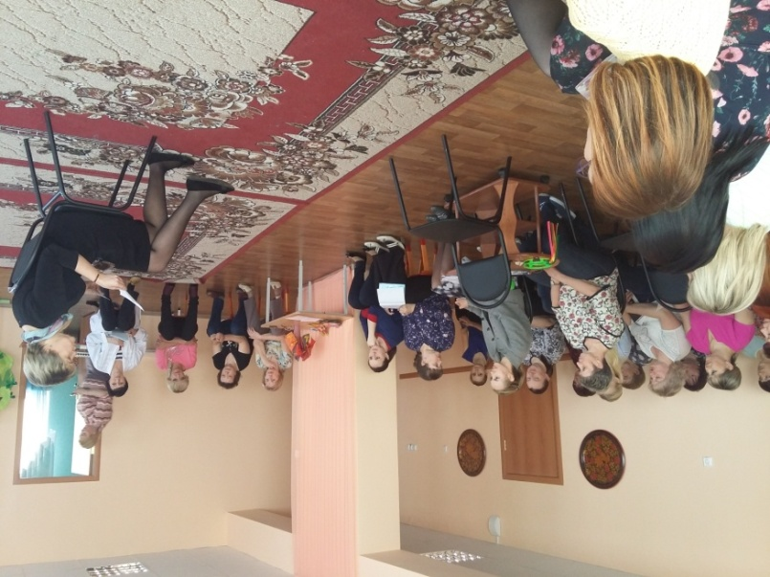

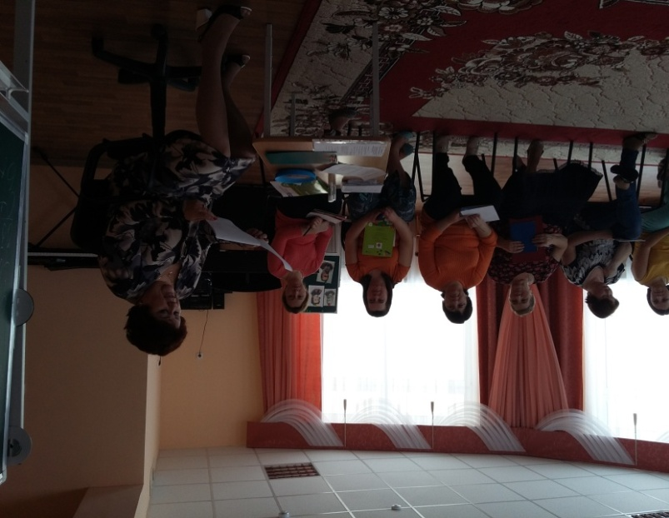

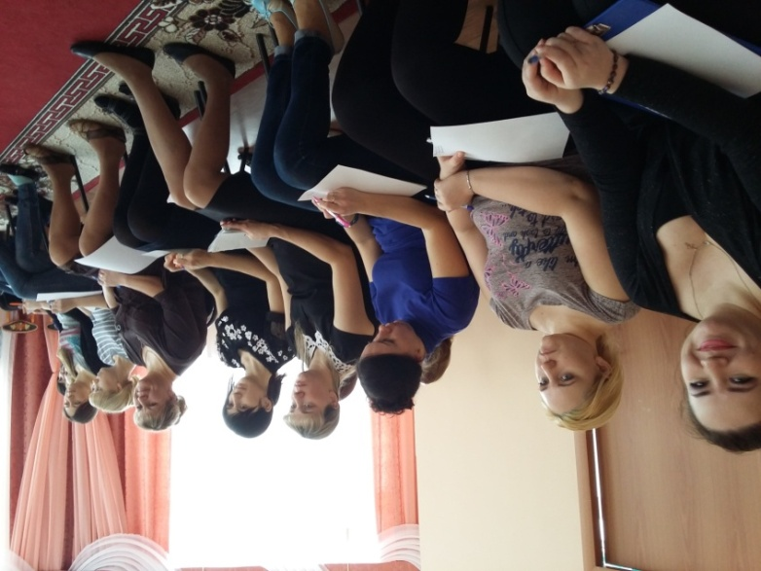

**Командообразующий тренинг для педагогов**

